Protokoll årsmøte i Vadsø Arbeiderparti (2015-2016)

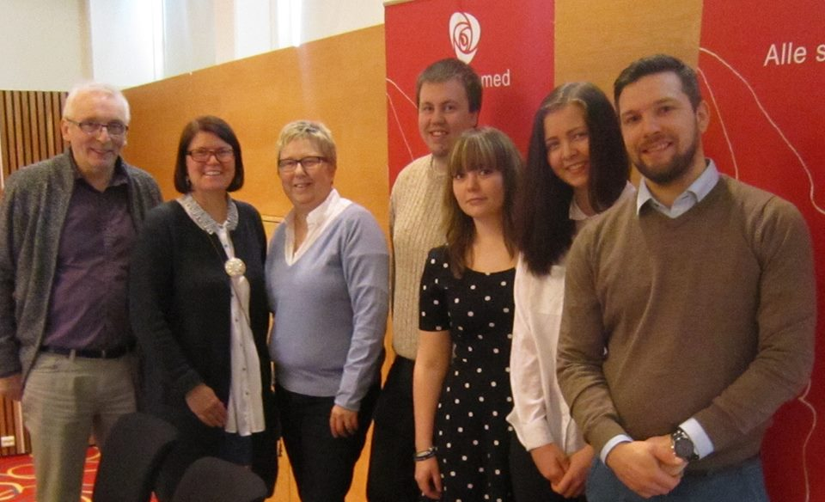

Sakspapirer

Dagsorden 3

Godkjenning av fullmakter 3

Godkjenning av Innkalling 3

Godkjenning av kjøreplan 3

Valg av møtefunksjonærer 4

Sak 1 Innkomne forslag 4

Sak 1.1: Nei til regjeringens asyl-forslag 4

Innstramninger på asylfeltet 4

Rettsikkerhet 4

Permanent oppholdstillatelse 4

Familiegjenforening 5

Grensekontroll 5

Internflukt 5

Barn på flukt 6

Derfor vil Vadsø Arbeiderparti 6

Sak 1.2 Fiskeripolitisk uttalelse fra Vadsø Arbeiderparti. 6

Aktivitetsplikten og trålkonsesjoner 6

Krav om strukturpause i fiskeflåten. 7

Fylkesbindinger. 7

Råstofftilgang til kystens industri. 7

Sak 2: Årsberetning Vadsø Arbeiderparti 2015-2016. 7

Aktivitet 8

Finnmark Arbeiderparti (FAP) 8

Media 8

Medlemmer 9

Samarbeid og valg 9

LO 9

Valget 2015 9

Kommunestyret 9

Takk for tilliten 10

Sak 4: Gruppestyrets årsberetning 10

Sak 5: Regnskap 10

Sak 4.1: Revisjonsrapport for regnskapet 2015: 11

Sak 5: Valg 12

# Dagsorden

## Godkjenning av fullmakter

Styret foretar en gjennomgang og årsmøtet godkjenner antallet stemmeberettigete. Godkjenningen skjer på bakgrunn av medlemslister oppdatert per 21.02.2016.

*§13 punkt 4: Innbetalt kontingent gjelder for inneværende kalenderår. Ved manglende*

*kontingentinnbetaling etter fastsatt betalingsfrist, tapes retten til å avgi stemme*

*og være valgbar i partiets organer. Denne retten inntrer igjen når manglende*

*kontingent er innbetalt.*

Vedtak: Godkjent: Enstemmig

## Godkjenning av Innkalling

Innkallingen ble sendt til medlemmene per SMS og offentliggjort på Vadso.arbeiderparti.no og på Vadsø Arbeiderpartis facebookside 24.01.2016.

Årsmøtesaker behandlet av styret ble publisert på Vadsø Arbeiderpartis hjemmeside og Facebook side 13.02.2016.

*Det ble gjort endringer ved forrige årsmøte vedrørende innkalling, hvor man gikk vekk fra annonse i lokalavis. Jf. Vedtak: Styret foreslår at annonsering i avis i forkant av alle medlemsmøter m.m strykes fra Vadsø APs retningslinjer – vedtatt av årsmøtet i 2015.*

*Forsalg til vedtak: Innkallingen godkjennes.*

Vedtak: Godkjent: Enstemmig

## Godkjenning av kjøreplan

Møteleder foreslår taletid og antall ganger ett medlem kan ta ordet for årsmøtet ved hver enkelt sak.

Vedtak: Godkjent: Enstemmig

## Valg av møtefunksjonærer

Styret foreslår følgende:

Dirigent: Willy Pedersen

Sekretær: Jostein Ukvitne

Stemmefunksjonærer ved skriftligavstemming: Ann Rita Hammer og Rolf Dikkanen

Til å signere møtebok: Ragnhild M Aslaksen og Trond Tolk

Vedtak:

Dirigent og sekretær: Willy Pedersen

Til å signere møtebok: Ragnhild M Aslaksen og Trond Tolk: Enstemmig

## Sak 1 Innkomne forslag

Styret satte fist for innkomne forslag 11.02.2016. Det er også anledning for medlemmer og fremme saker til årsmøtet under innkommende saker. Saker som foreslås får saksnr. 1.3 osv.

Styret har behandlet to forslag til uttalelser til Årsmøtet:

### Sak 1.1: Nei til regjeringens asyl-forslag

#### Innstramninger på asylfeltet

Vadsø Arbeiderparti mener at Norge skal føre en human og rettferdig asyl- og flyktningpolitikk. I krisetider er det viktig at vi er nettopp rettferdige og ikke glemmer vår solidariske forpliktelse ovenfor andre mennesker; at vi holder hodet kaldt og hjertet varmt. Arbeiderpartiet skal være partiet som viser vei i de store spørsmålene gjennom en human og rettferdig ASYL-politikk. Vi kan ikke støtte opp under tiltak og retorikk som skaper fremmedfrykt og som bryter med internasjonale konvensjoner som Norge støtter og har ratifisert.

#### Rettsikkerhet

Vadsø Arbeiderparti mener mennesker uten beskyttelsesbehov skal raskest mulig returneres fra Norge. Vi mener likevel at det er viktig å ivareta rettssikkerheten til asylsøkere. Regjeringen foreslår å avvikle fri rettsråd i avvisningssaker for asylsøkere. De vil vurdere det samme for enslige mindreårige asylsøkere. Vadsø Arbeiderparti mener det er uproblematisk å tilby fri rettsråd til mennesker som har behov for juridisk hjelp. Vi mener alle skal få en rettferdig og rettslig behandling av sin ASYL-søknad.

#### Permanent oppholdstillatelse

Vadsø Arbeiderparti mener det skal stilles realistiske krav til mennesker som søker om oppholdstillatelse i Norge. Kravene skal ikke skape større usikkerhet - usikkerhet hemmer integrering.

Regjeringen foreslår en regel om tre års selvforsørgelse og en regel om at permanent oppholdstillatelse kan avslås dersom det foreligger “innvandringsregulerende hensyn”. Vadsø Arbeiderparti mener forslagene skaper usikkerhet og vil føre til at mange av de som faktisk skal bli boende i Norge må forholde seg til en langvarig midlertidighet. Dette er svært uheldig for mennesker som har flyktet og som trenger trygghet og stabilitet for å integrere seg. I en tid med økende arbeidsledighet og hvor vi vet at det er de med minst tilknytning til arbeidslivet som sliter mest, er det uakseptabelt å kreve tre års selvforsørgelse før man kan få permanent oppholdstillatelse.

#### Familiegjenforening

Vadsø Arbeiderparti mener vilkårne for å kunne få innvilget familiegjenforening ikke må være utformet på en slik måte at det sender flere mennesker på flukt. Vi kan ikke akseptere at mennesker som allerede lever i frykt for situasjonen til familien sin i krigsherjede områder, skal bli stilt ovenfor krav som skaper større usikkerhet og hindrer integrering.

Regjeringen foreslår å innføre et underholdskrav på over 300.000 kroner og et krav om fire års arbeid og utdanning i Norge for flyktninger som ønsker familiegjenforening. Å nekte familiegjenforening over lang tid vil kunne være en psykisk påkjenning for mange familier. Et fireårskrav vil i realiteten holde familier adskilt i flere år, ettersom det for mange vil være vanskelig å komme i jobb tidlig og fordi saksbehandlingstiden er lang.

#### Grensekontroll

Vadsø Arbeiderparti mener Norge skal være et land med oversikt og god kontroll over egne grenser. Det er nødvendig for tryggheten til befolkningen og for at mennesker som tar seg inn og ut av landet gjør dette på lovlig vis, og i ordnede former.

Grensepolitikken vår skal ikke ha som mål om å avskrekke mennesker fra å søke asyl i Norge – Vadsø Arbeiderpartiet mener vår praksis må ta utgangspunkt i et felleseuropeisk ansvar om mer rettferdig fordeling av asylsøkere. Vår grensepolitikk kan ikke være i strid med prinsippet om ansvarsdeling i flyktningkonvensjonens fortale.

Å innføre visumplikt for asylsøkere vil ramme mange. Politiet vil gis myndighet til å kunne bortvise mennesker på grenseovergangene, uten skriftlig vedtak eller klagerett. Vadsø Arbeiderpartiet mener kompetansen på realitetsbehandling av asylsøknader ligger i UDI, og ønsker derfor ikke å fjerne UDI som vedtaksmyndighet i disse spørsmålene.

Vadsø AP mener regjeringen snarest må bygge opp UDIs kontor i Sør-Varanger for å sikre en human og rettferdig behandling av ASYL-søknader.

Vi kan ikke akseptere at mennesker nektes innreise til Schengen kun fordi de søker asyl. Det er en liten hensiktsmessig ressursbruk som vil tvinge ressurser vekk fra mer trengende saker i Norge og over på “straffetiltak”.

#### Internflukt

Regjeringens forslag om å fjerne kravet om at det ikke må være urimelig å henvise til internflukt møter kritikk fra FN. UNHCR er av den oppfatning at “rimelighetsvilkåret” er en del av Flyktningkonvensjonen, og mener regjeringens forslag om å gå bort fra kravet vil være i strid med konvensjonen. Norges fremste juridiske eksperter på området retter den samme kritikken mot regjeringen. Vadsø Arbeiderparti deler denne oppfatningen, og vil derfor

- Si nei til regjeringens forslag om å gå vekk fra “rimelighetsvilkåret”.

#### Barn på flukt

Tredje ledd i utlendingslovens bestemmelse om beskyttelse (§28) sier at “Ved vurderingen etter første ledd skal det tas hensyn til om søkeren er barn”. Dette ønsker regjeringen å fjerne. Vadsø Arbeiderparti mener barn bør ha en lavere terskel for å få innvilget beskyttelse enn voksne, som følge av en barnesensitiv vurdering.

Regjeringen ønsker også å utvide bruken av midlertidig oppholdstillatelser til å gjelde alle barn under 18 år, og begrunner dette med at mange sender barna sine i forveien slik at de kan søke om familiegjenforening senere. Tallene taler likevel imot regjeringen - Av de 499 enslige mindreårige asylsøkerne som fikk beskyttelse i Norge i 2013, er det bare 28 som er gjenforent med familien sin i Norge i etterkant. Arbeiderpartiet mener derfor det ikke er behov for å utvide bruken av midlertidige oppholdstillatelser for alle under 18 år.

#### Derfor vil Vadsø Arbeiderparti

- Si nei til forslaget om å fjerne hele tredje ledd i utlendingslovens bestemmelse om beskyttelse.

- Si nei til forslaget om utvidet bruk av midlertidige oppholdstillatelser til å gjelde alle barn under 18 år.

*Forslag til vedtak: Uttalelsen vedtas*

Vedtak: Endringsforslag fra Sjåstad: Side 5, 3. Avsnitt endres til: UDI kontor … for blant annet å ….

Enstemmig vedtatt med endringene.

### Sak 1.2 Fiskeripolitisk uttalelse fra Vadsø Arbeiderparti.

Vadsø Arbeiderparti legger til grunn for uttalelsen at våre fiskeressurser skal komme kyst- og fjordbefolkningen til gode i form av arbeid og inntekt. Derfor må den ubearbeidede fisken først og fremst forbeholdes videreforedling i den landbaserte fiskeindustri i Kyst-Norge.

#### Aktivitetsplikten og trålkonsesjoner

Den norske totalkvoten på torsk har over lang tid vært fordelt med 70 % til kystflåten og 30 % til trålerflåten. Trålerflåtens andel har hele tiden vært til for å sikre råstoff til landanleggene, og dette er fortsatt den politiske begrunnelsen for fordelingen. Leveransene skjer imidlertid ikke i samsvar med forutsetningen. Det er derfor ingen mening å opprettholde fordelingen mellom kyst- og trålerflåten (trålstigen). Heller ikke den sittende regjering har gitt en politisk begrunnelse for fordelingen. Vadsø Arbeiderparti mener at fordeling av torsk mellom kyst- og trålerflåte må settes i samsvar med hva den faktiske fordelingen har vært i den senere tid av landinger fra trålere med leveringsplikt. Den trålerflåte, som benytter sine konsesjoner i tråd med intensjonen med leverings- og bearbeidingsplikten bør få beholde sine kvoter. Den andel som unndras forpliktelsene må kunne overføres til kystflåten. En slik rokering vil sikre at torskekvoter, som er ment for norsk landindustri, faktisk blir levert der meningen er at det skal leveres.

Det er et tilleggsmoment at trålernes utslipp av CO2 pr kilo fanget fisk er fem ganger høyere enn i kystflåten.

#### Krav om strukturpause i fiskeflåten.

Det er ikke riktig det som hevdes man dersom man flytter sjarkkvoter helt nede fra 11 meter og opp til den havgående fiskeflåte så vil man bedre lønnsomheten, man vil øke sysselsettingen og man vil sikre bosettingen ved at man bedrer råstofftilgangen til fiskeriavhengige kystsamfunn.

Det som er riktig er at kystflåten under 15 meter er lønnsom, den bedrer sysselsettingen og den sikrer råstoffleveransene til industrien og dermed bosettingen.

Vadsø Arbeiderparti er imot kvoteflyttingen fra lønnsomme og attraktive kystbåter til havfiskeflåten, og på den måten underminere alle uttalte mål om lønnsomhet, om sysselsetting og bosetting. I tillegg kommer at dette rammer hardt målet om sikre en variert fiskeflåte. Den mellomstore kystflåte kommer det til å bli stadig færre av.

Vadsø Arbeiderparti krever at virkning frem til i dag må beskrives, videre at konsekvensene ved ytterligere strukturering utredes før man fortsetter konsentrasjonen av fiskekvoter på end færre fiskefartøy.

#### Fylkesbindinger.

Vadsø Arbeiderparti går imot å åpne for unntak fra dagens regler om fylkesbindinger. I Finnmark har fylkesgrensen blitt sett på som en ulempe fordi fylkesgrensen har hindret en høyere salgspris på fiskekvoter. Vadsø Arbeiderparti mener det ikke er en myndighetsoppgave å legge forholdene til rette for enda høyere kvotepriser. Ved å fjerne fylkesbindingene til Finnmark utvides området for kvotehandel betydelig. Det vil igjen føre til en kraftig prisoppgang på fiskekvoter og økt salg av fiskerettigheter ut av fylket. Dette er svært uheldig.

#### Råstofftilgang til kystens industri.

Vadsø Arbeiderparti mener det er galt å svekke leveringsplikten. Veldrevne fiskeribedrifter er blitt ulønnsom på grunn av mangel på råstoff. Det er derfor avgjørende at fiskeindustrien langs vår kyst sikres råstoff. Dette er grunnlaget for arbeid og inntekt for dem som har valgt å leve sine liv på kysten og inne ved fjordene.

*Forslag til vedtak: Uttalelsen vedtas*

Endringsforslag fra John Erik Pedersen: avsnittene *Aktivitetsplikten og trålkonsesjoner og Fylkesbindinger* strykes. Avsnitt *Aktivitetsplikten (…)* vedtatt mot 4 stemmer. Avsnitt *Fylkesbindinger (…)* vedtatt mot 7 stemmer.

Uttalelsen vedtatt mot 1 stemme

## Sak 2: Årsberetning Vadsø Arbeiderparti 2015-2016.

Styrets medlemmer:

Willy Pedersen leder

Ragnhild M. Aslaksen nestleder

Jostein Ukvitne sekretær

Rolf Dikkanen kasserer

Kristina Raastad Dikkanen kvinnepolitisk

Styremedlemmer:

Natalia Karlsen

Eva Lill Margit

Tiltredene med fulle rettigheter:

AUF

Odd Erik Rønning Samepolitisk kontakt

Wenche Pedersen Kommunestyregruppa

Vara:

Kristian Wengen

Ruth Åse Jankila*

Beate Aronsen**

*Ruth Åse Jankila ble under perioden utmeldt av Arbeiderpartiet. **Beate Aronsen meldte seg selv ut av partiet under denne styreperioden. Det ble ikke valgt inn nye varaer for denne årsmøteperioden.

#### Aktivitet

Møter i partiet og styret

Medlems,- og valgkampmøter

Det har vært avholdt 3 medlemsmøter siden årsmøtet i februar 2015. Medlemsmøtene har behandlet kommunale årsbudsjett i juni og november, samt at meldsmøtene også har vært besøkt av blant annet Eirin Sund (stortinget) og Kjersti Stenseng (Partisekretær).

Vadsø Arbeiderparti (Vadsø AP) har gjennomført en omfangsrik valgkamp med stor aktivitet. Dette innebærer at partiet har hatt to stand, per helg, i den intensive valgkampen. Videre har valgkamputvalget, men Wenche Pedersen som leder også hatt ukentlige valgkamp/planleggingsmøter/skoleringer. Disse møtene ble avholdt fra medio august til valgdagen.

Valgkampen ble ledet av Wenche Pedersen. Partilaget var godt representert under hele valgkampen og styret vil takke valgkamputvalget og leder Wenche Pedersen for innsatsen.

Styret

Det har vært avholdt fire fysiske styremøter og styret har også behandlet enkelte saker per e-post. Styremøtene har ikke vært fulltallige og dette skyldes at reiseaktivitet og kanskje også eller stor aktivitet i forbindelse med valgkampen, i tillegg til utmeldinger.

Styremøtene har behandlet og innstilt til medlemsmøter, planlagt møteaktivitet, gitt og deltatt på ett felles gruppemøte med kommunestyregruppen. Ulike innstillinger og saker har også blitt behandlet per e-post. Arbeidsutvalget (AU) har bestått av Willy Pedersen, Ragnhild M Aslaksen og Jostein Ukvitne. AU har ikke hatt fysiske møter, og behandlet innstillinger til styret og annet per e-post.

#### Finnmark Arbeiderparti (FAP)

Vadsø Arbeiderparti har deltatt på FAPs representantskapsmøte og under valgkampskoleringshelgen i Lakselv.

#### Media

Vadsø AP har vært aktivt i media gjennom denne årsmøteperioden. Vi opplever fortsatt at partiet ikke en enkel jobbe med og komme igjennom til media, noe som nok skyldes kapasiteten i blant annet Finnmarken. Partiet har brukt sosialemedia aktivt for å informere medlemmer og velgere om partiets aktivitet. Det har blitt opprettet to nye Facebook-sider for våre medlemmer og tillitsvalgte: ”Vadsø Aps medlemsarena” og ”Aps kommunestyregruppe med vara og styre”. Sist nevnte side er for tillitsvalgte i Vadsø Ap. Disse facebook-sidene har informert om aktiviteter under og etter valgkampen.

#### Medlemmer

Vadsø AP har 130, hvorav er 83 betalende medlemmer (tall fra 11.02.2016).

Vadsø AP har hatt utmeldinger av ni medlemmer. Disse medlemmene har hatt og hadde tillitsverv i lokalpartiet. Disse medlemmene er nå en del av en konkurrerende valgliste. Noen av disse medlemmene har selv valgt å melde seg ut, mens andre ble fjernet fra vårt medlemsregister av Finnmark AP.

Vadsø AP har også i denne årsmøte perioden fått 14 nye medlemmer. Dette er vi veldig glade for. Vadsø AP sitt styre har ikke hatt møter for disse medlemmene og håper det nye styret finner tid til dette i sitt arbeid.

Det er styrets oppfatning at partiarbeidet har vært konstruktivt denne årsmøteperioden. Partiet har gjennomført en svært aktiv og synlig valgkamp, hvor vært mange medlemmer har deltatt og jobbet svært godt for dette paritet. Styret er også tilfreds med medlemstallet og den store aktiviteten blant medlemmene denne årsmøteperioden.

#### Samarbeid og valg

##### LO

Vadsø LO brøt sitt samarbeid med Vadsø AP under valgkampen 2015. Bakgrunnen for dette bruddet var Vadsø Aps vedtak om å støtte Varangerhuset generasjonshage. Vadsø LO hadde representanter i vårt valgkamputvalg. Representanter som samtidig også jobbet med opprettelsen av Vadsølisten. Vadsø AP valgte derfor og ta ut disse LO representantene fra valgkamputvalget. Vadsø AP har per 11.02.16 ikke et samarbeid med Vadsø LO.

##### Valget 2015

Valgresultatet ble ikke slik vi hadde ønsket. Vadsø AP mistet to representanter i kommunestyret. Venstresiden i kommunestyret tapte også flertallet og ordføreren til Høyre. Dette skjedde ved at ny opprettet Vadsøliste kom inn som ny borgelig liste og støttet en ordfører fra Høyre.

Til tross for valgresultatet er det styrets oppfatning at Vadsø Arbeiderparti gjennomførte en godt organisert og god grasrot valgkamp, partiet var svært aktiv og ett bredt lag av partiets medlemmer var aktive under hele valgkampen.

##### Kommunestyret

Vadsø AP har i dag et fornyet og godt samarbeid med SV og Miljøpartiet de Grønne. Dette er et samarbeid som styret mener er viktig for den framtidige politiske utviklingen av kommunen. Miljøpartiet de grønne er et nytt parti i kommunen og Vadsø AP sitt styre oppfatter dette partiet som konstruktivt i sitt arbeid i kommunestyre.

Styret opplever at kommunestyregruppen har ett konstruktivt samarbeid med posisjonen og representantene i posisjons grupperingen.

##### Takk for tilliten

Styremedlemmer som er på valg takker for tilliten, og styret som helhet ønsker partiet lykke til i den kommende årsmøteperioden.

Mvh

Styret i Vadsø Arbeiderparti

Willy Pedersen Ragnhild M. Aslaksen

Leder Nestleder

Dato 11.02.2016

*Forslag til vedtak: Godkjennes*

Vedtak:

Endringsforslag

Avsnitt: Samarbeid og Valg/underoverskrift: LO endringsforslag: En representant som samtidig også jobbet med opprettelsen av Vadsølista. Vadsø Ap valgte derfor og ta ut denne representanten fra valgkamputvalget.

*Vedtak: Endringsforslaget: Enstemmig vedtatt*

Tilleggsforslag i avsnitt valgkamp.

Valgresultatet for fylkestingsvalget i Vadsø var svært bra. Arbeiderpartiet fikk inn 17 representanter og resultatet på fylkesvalget var 48% noe som er en framgang på 2,6%. Våre representanter Runar Sjåstad fikk fornyet tillit som fylkesordfører og Ragnhild Melleby Aslaksen ble valgt inn på 13. plass. Ragnhild M. Aslaksen sitter også i Hovedutvalget for kompetanse: Enstemmig vedtatt

## Sak 4: Gruppestyrets årsberetning

Gruppestyrets årsberetning presenteres av gruppeleder Wenche Pedersen. Powerpoint presentasjonen vedlegges protokoll.

*Forslag til vedtak: Godkjennes*

Vedtak: godkjent: Enstemmig vedtatt

## Sak 5: Regnskap

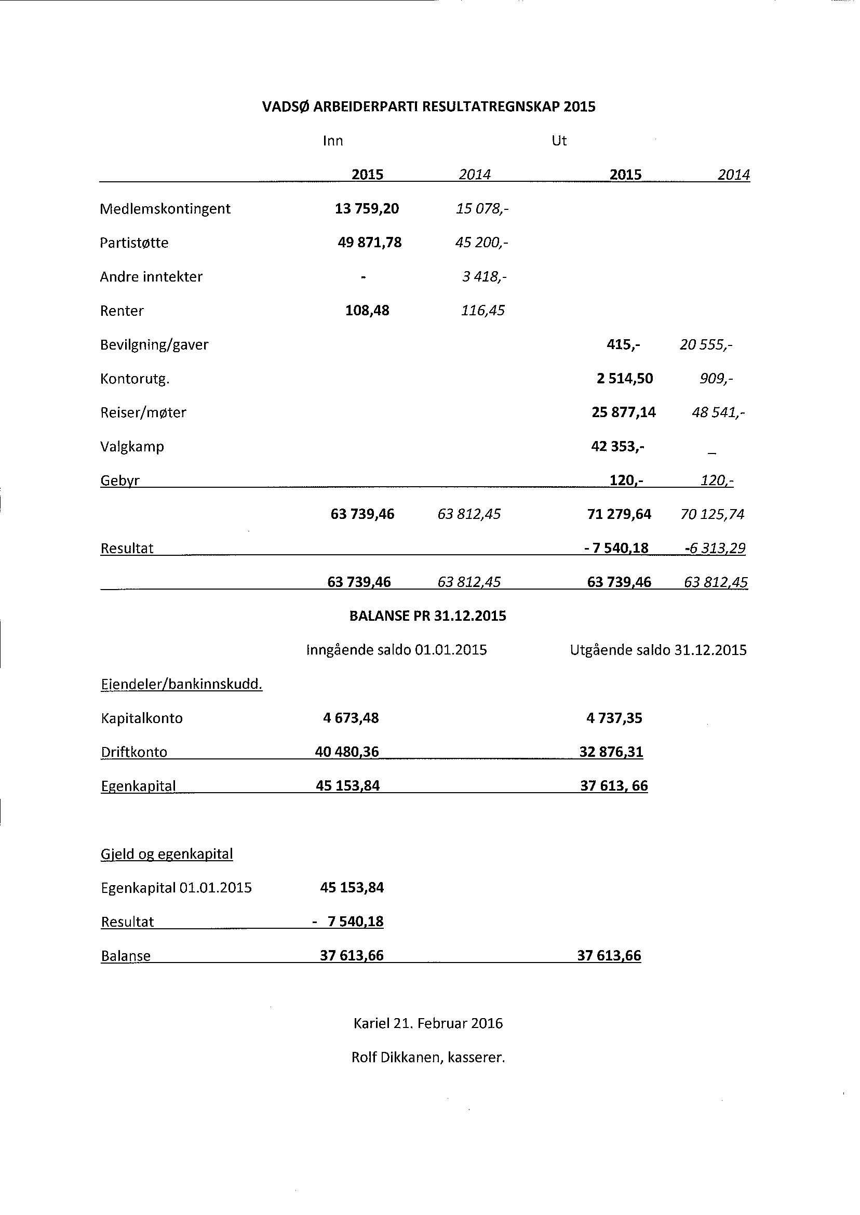

Vedtak: Godkjent: Enstemmig vedtatt

### Sak 4.1: Revisjonsrapport for regnskapet 2015:

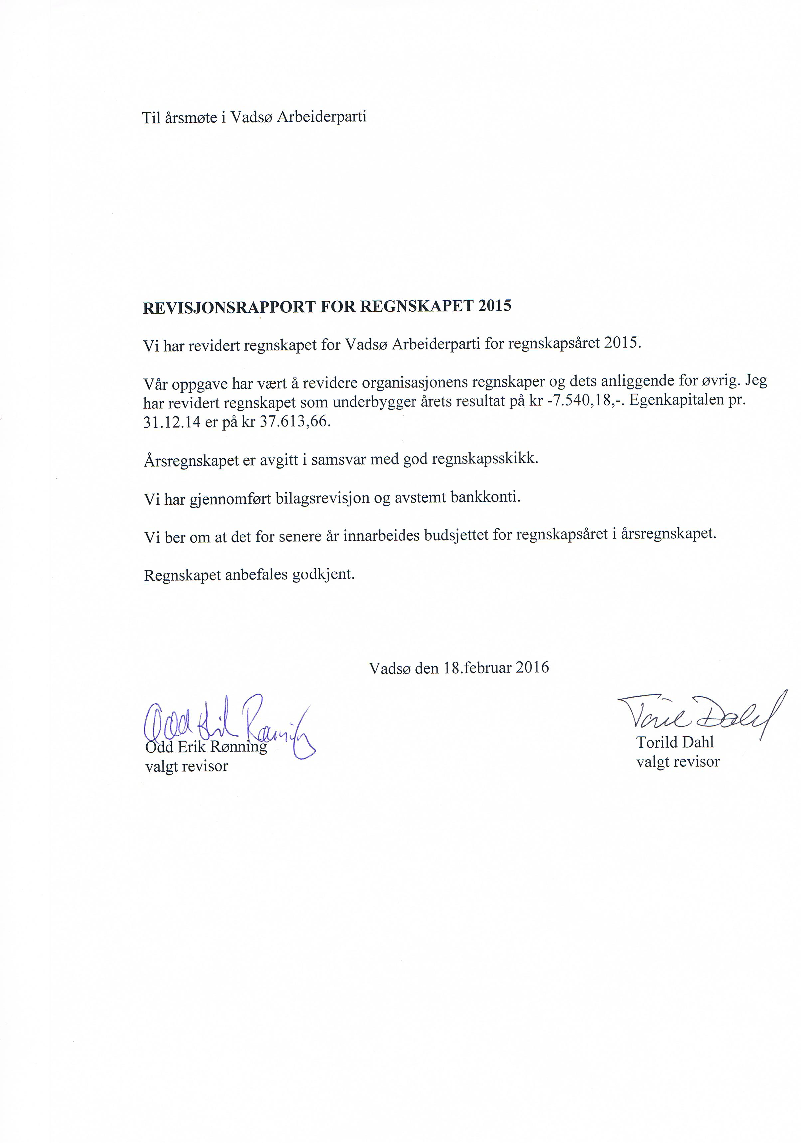

*Forslag til vedtak: Revisjonsrapporten tas til etterretning og regnskapet godkjennes.*

Vedtak: Godkjent

## Sak 5: Valg

Valgkomiteen har bestått av: Arne Pedersen (leder), Mette Løfgren og Torill Stock.

|  |
| --- |
| **Vedtak:** |
| Valgt: ny kandidat/x |
|  |
|  |
| **x** |
| **x** |
|  |
| **x** |
|  |
|  |
| **x** |
|  |
| **x** |
| **X**  **X** |
|  |
|  |
|  |
|  |
|  |
|  |
|  |
|  |
| **X** |
| **X** |
| Forslag: Arne Pedersen/x |
| Torill Stock/x |
| Hans Stapnes/x |
|  |
|  |

**Valgkomiteens forslag 2016**

**Styret:**

Leder Ragnhild Melleby Aslaksen 1år

Nestleder Hermann Westlie 2 år

Sekretær Jostein Ukvitne Ikke på valg

Kasserer Rolf Dikkanen 2 år

Styremedlem Natalie Karlesen Ikke på valg

Styremedlem Kristina Raastad Dikkanen Ikke på valg

Styremedlem Glenn Bjørlo 2 år

Varamedlem Trond Tolk 1 år

Varamedlem Eva Lill Margit 1 år

Varamedlem Kristian Wengen 1 år

**Representanter til Finnmark Arbeiderpartis årsmøte:**

Forslag: Valg representanter til Finnmark Aps årsmøte delegeres til styret.

1

2

3

4

Styret får fullmakt til å finne vararepresentanter ved behov.

**Revisjonsutvalg**

Forslag

1. Odd Erik Rønning

2. Torill Dahl

**Valgkomité**

1. Arne Pedersen Leder

2. Torill Stock

3. Hans Stapnes

*Forslag til vedtak: Valgkomiteens innstilling vedtas.*

Vedtak: Valgkomiteens innstilling, med forslåtte medlemmer til Valgkomiteen og delegering av valg av representanter til Finnmark Arbeiderpartis årsmøte ble enstemmig vedtatt.